به نام خدا

تمرین چهارم

سینا کریمی

9931050

# نمایش حالت اولیه

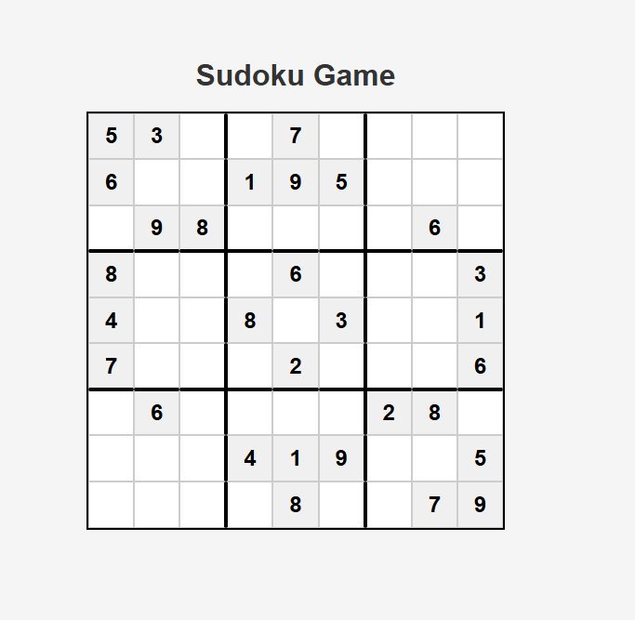

# وارد کردن عدد

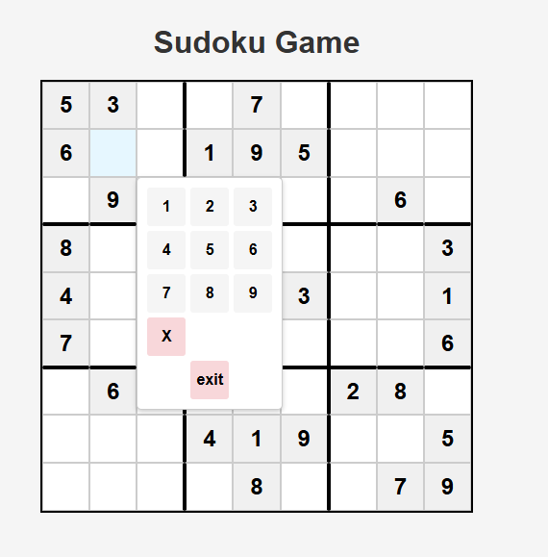

# وارد کردن عدد اشتباه

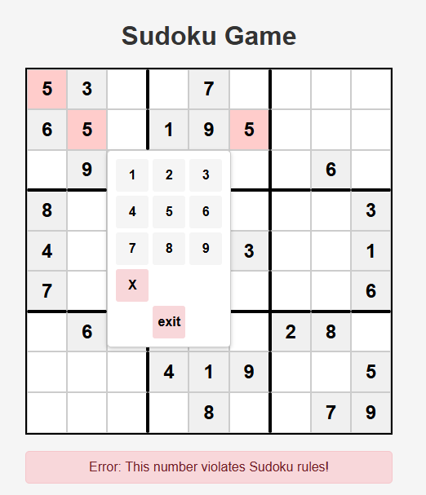

# وارد کردن عدد درست

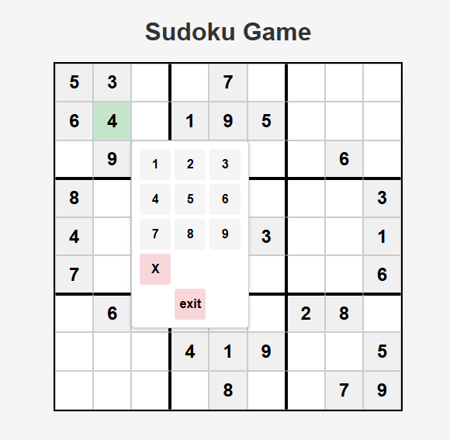

# حالت نهایی

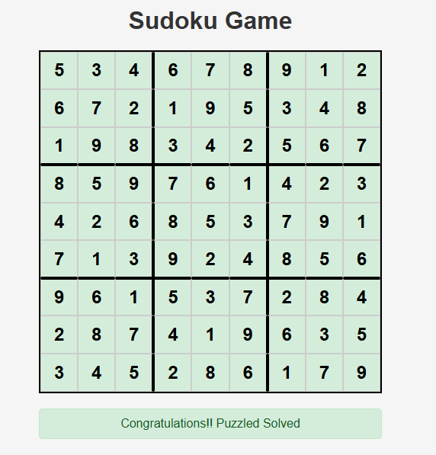

# ساختار فایل HTML

ساختار فایل HTML یه این صورت است که هر مربع 3 در 3 در قالب یک div ساخته شده‌است. هر سلول هم یک div می‌باشد. باتوجه به این، جمعا 9 تگ div داریم که داخل هرکدام 9 تگ div دیگر وجود دارد.

برای ساخت جدول هم مجدد از تگ div استفاده ‌شده‌است که تمامی این divها درون آن هستند.

# ساختار فایل CSS

ساختار فایل CSS به این صورت است که از بالا به پایین متناسب به محل تعریف تگ‌هایی که از آن‌ها استفاده می‌کنند تعریف شده‌اند. اول از همه تنظیمات عمومی سایت قرار دارند که با * نشان داده می‌شود. بعد از آن به سراغ body رفته‌ایم تا فونت مورد استفاده و نحوه چینش المان‌ها را مشخص کنیم. برای نخوه چینش اکثر المان‌ها از flex استفاده شده است. برای صفحه انتخاب اعداد از grid.

مورد بعدی در جداسازی جدول‌های 3 در 3 است که از طریق nth-child و استفاده از popertyهای شخصی‌سازی شده انجام شده است.

# ساختار فایل JavaScript

در این فایل تمامی منطق کد درون یک تابع نوشته شده‌است که این تابع در زمان وقوع رخداد DOMContentLoaded صدا زده می‌شود. ابتدا المان‌های موجود در صفحه مثل سلول‌ها و صفحه کلید را پیدا می‌کنیم و سپس هر سلول را از طریق یک آرایه 9 در 9 که قبلا مقداردهی شده است پر می‌کنیم.

برای هر بخش کار تابع جداگانه‌ای نوشته شده است.

## تابع intializeBoard

در این تابع برروی تمامی سلول‌ها پیمایش می‌کنیم و اعداد متناظر با آنها را از آرایه بیرون می‌کشیم و از طریق تابع addEventListener برای وقوع رخداد click برروی سلول‌ها و صفحه انتخاب، توابع مربوطه را پاس می‌دهیم.

## تابع handleCellClick

زمانی که برروی یک سلول کلیک می‌شود این تابع فراخوانی می‌شود و وظیفه آن نمایش صفحه انتخاب و ذخیره سلول انتخاب شده است.

## تابع handleNumberSelection

این تابع زمانی که صفحه کلید استفاده می‌شود فراخوانی می‌شود کار آن آپدیت کردن جدول با عدد انتخاب شده یا پاک کردن آن است و پس از انتخاب یک عدد، بررسی می‌کند که آیا خطایی پیش‌آمده یا بازی تمام شده‌است.

## تابع checkViolations

این تابع پس از انتساب یک عدد به یک سلول فراخوانی می‌شود در ابتدا یک سطر و یک ستون را برای وجود خطا بررسی می‌کند و سپس به سراغ مربع 3 در 3 می‌رود. اگر خطایی وجود داشته باشد یک پیام نمایش داده می‌شود

## تابع checkCompletion

این تابع بررسی می‌کند که اگر هیچ خطایی در صفحه نباشد و تمامی سلول‌ها پرشده باشند، پس بازی با موفقیت تمام شده‌است و پیام موفق باید نمایش داده شود.